ВИЧ и COVID-19
В конце 2019 года в Китае произошла вспышка ранее неизвестной коронавирусной инфекции, которая в течении нескольких месяцев распространилась по всему миру. Уже в марте 2020 года ВОЗ (Всемирная организация здравоохранения) присвоила этой вспышке статус пандемии.
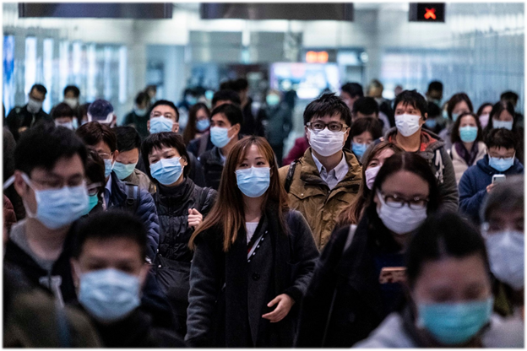
За почти девять месяцев, прошедших с момента идентификации возбудителя (SARS-COV-2) учёным многое удалось узнать о том, как протекает инфекционный процесс, для кого новая болезнь представляет наибольшую опасность, какие методы лечения будут наиболее эффективны. Кроме того, были разработаны вакцины, которые в случае подтверждения своей эффективности, возможно, остановят пандемию.
Но много вопросов, связанных с COVID - 19 остаются без однозначных ответов. Так, до сих пор неизвестно, повышается ли риск заражения и каков прогноз течения новой коронавирусной инфекции у людей, исходно инфицированных ВИЧ (вирус иммунодефицита человека).
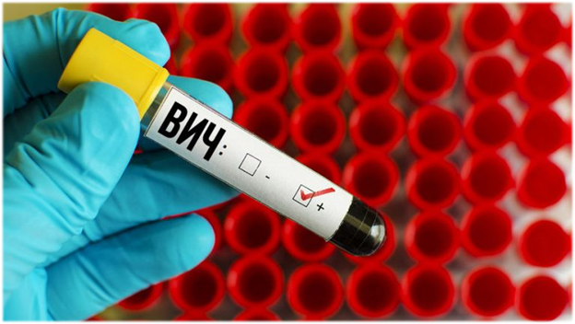
Разобраться в этом особенно важно, учитывая, что по оценкам ВОЗ, по состоянию на конец 2019 г. в мире, насчитывалось 38 миллионов человек, живущих с ВИЧ-инфекцией.

Что известно на сегодня?
- Обществом инфекционных болезней США проведено исследование, и опубликован отчёт о ВИЧ-положительных пациентах, которые были госпитализированы в клиники Нью Йорка в мае 2020 года, с подтверждённым диагнозом COVID-19. В результате, доказательств, подтверждающих более высокий риск госпитализации с COVID-19 или ухудшения течения заболевания среди ВИЧ-инфицированных, не было обнаружено.
- Центром инфекционных болезней и иммунологии больницы Мириам в Провиденсе (Род-Айленд, США) были проанализированы истории болезней пациентов с коинфекцией ВИЧ / SARS ‐ CoV ‐ 2, что позволило сделать следующие выводы:
- У всех ВИЧ-инфицированных пациентов были типичные симптомы COVID-19 (кашель, одышка, лихорадка, головная боль, боль в горле, боль в груди, боль в мышцах и аносмия (потеря обоняния)).
- Чаще COVID-19 встречается у лиц с высокой вирусной нагрузкой или получающих антиретровирусную терапию.
- Неизвестно, влияют ли антиретровирусные препараты против ВИЧ на вероятность инфицирования или эффективность лечение COVID-19
- В нескольких случаях заболевание COVID-19 протекало дольше у людей с ВИЧ. Но, связано ли это с ВИЧ-инфекцией, низким числом клеток CD4 (вид лимфоцитов, изучаемых для оценки состояния иммунной системы ВИЧ-инфицированного человека), антиретровирусной терапией и / или другими факторами, еще предстоит определить
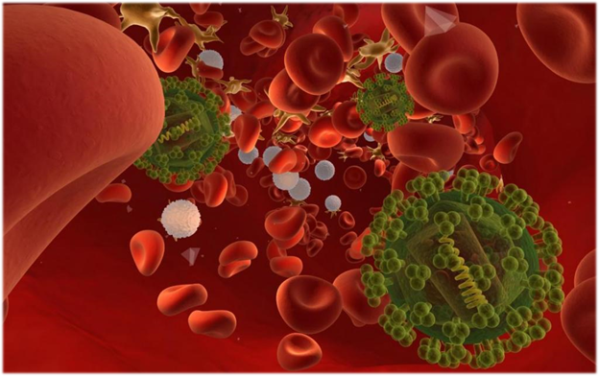
Люди, живущие с ВИЧ и получающие антиретровирусное лечение (АРТ), не подвергаются большему риску заражения коронавирусом. ВИЧ является меньшим фактором риска тяжелого течения COVID-19, чем любые другие сопутствующие заболевания.
Люди, живущие с ВИЧ, не получающие лечения, могут подвергаться большему риску.
Как защититься от COVID-19 людям с ВИЧ-инфекцией?
Точно также, как и людям без ВИЧ-инфекции: надо соблюдать правила личной гигиены, социальное дистанцирование, исключить контакты с заболевшими любыми ОРВИ. Важно регулярно мыть руки с мылом не менее 20 секунд под проточной водой.
Пол возможности, ограничить поездки в общественном транспорте и посещение других мест скопления людей. Принимать антиретровирусные препараты в соответствии с рекомендациями лечащего врача. При появлении симптомов ОРВИ- как можно быстрее обратиться к врачу.

Лучший способ оставаться здоровым - принимать антиретровирусное лечение, вести здоровый образ жизни и соблюдать меры профилактики инфекционных заболеваний.

